|  |  |
| --- | --- |
| Didaktische Hinweise | Fach  Geschichte mit Gemeinschaftskunde |

Der vorliegende Kurs stellt einen Teil der Bildungsplaneinheit 2.3 „Weimarer Republik: Stabilisierung und Untergang“ dar.

Das Lernfeld-Projekt ist eine Ausstellung im Foyer der Schule zur Weimarer Republik (Stabilisierung und Untergang). In diese Ausstellung sollen die Ergebnisse der Lernthemen und Lernschritte einfließen.

Das Lernfeld-Projekt ist in drei Lernthemen untergliedert. Jedes Lernthema kann in mehreren Lernschritten erarbeitet werden. Darin werden unterschiedliche Handlungsprodukte erstellt, die entweder als Ideengeber für das zu erstellende kreative Produkt des Lernfeld-Projekts dienen oder darin eingebunden werden können.

In dem Projekt geht es darum, die modernen Strömungen der 20er-Jahre zu beschreiben, den Ausbruch aus der internationalen Isolierung zu erläutern und das Erstarken antidemokratischer Kräfte zu analysieren.

Bei der Umsetzung des Projektes als Moodle-Kurs wurde darauf geachtet, Lernen zu ermöglichen:

* Unterschiedliche Lernkanäle werden angesprochen. So werden die Lernthemen und Lernschritte im Kachelformat dargestellt, um die visuelle Wahrnehmung der Lernenden zu unterstützen. Der Einsatz von Grafiken, Karikaturen und Filmmaterial unterstützt diesen Prozess.
* In diesem Kurs haben die Lernenden die Möglichkeit, ihre Selbstlern- bzw. Selbststeuerungskompetenzen zu trainieren. Diese sind Voraussetzung, um selbstorganisiertes Lernen zu ermöglichen.
* Der Umgang mit Fachinformationen wird unter der Verwendung unterschiedlicher methodischer Zugänge wie der Karikatur-, Film- und Textanalyse sowie dem Präsentieren von Arbeitsergebnissen geübt.
* Zu Beginn jeder Unterrichtseinheit steht ein Einstieg, der zur Auseinandersetzung mit dem jeweiligen Thema einlädt und von Schülerinnen und Schülern unterschiedlicher Leistungsniveaus erfolgreich bearbeitet werden kann.
* Die fachliche Auseinandersetzung erfolgt je nach Lerninhalt in Einzelarbeit oder, wenn es um die Stärkung der Argumentationsfähigkeit und die Beurteilung von Sachverhalten geht, in Gruppenarbeit. Dabei werden auch überfachlichen Kompetenzen trainiert.  
  Der Wechsel zwischen verschiedenen individuellen und kooperativen Lernformen richtet sich unter anderem nach den zu erreichenden überfachlichen und fachlichen Kompetenzen.
* Die zu erstellenden Handlungsprodukte sollen zeigen, wie die Lernenden das erworbene Wissen unter der Verwendung von Fachmethoden einsetzen.
* Die Verwendung von Piktogrammen soll den Lernenden beim Verständnis der Aufgaben helfen. Gleichzeitig sind die einzelnen Niveaustufen mit Piktogrammen gekennzeichnet.

**Bildungsplanbezug**

Der Bildungsplan für das Fach Geschichte mit Gemeinschaftskunde aus dem Jahr 2021 ordnet die Weimarer Republik in die Jahrgangsstufe 1, unter BPE 2.3 ein.

Die Anfänge und Belastungen der Weimarer Republik sind nicht Teil des Kurses.

Der Kurs bildet außerdem größtenteils die vierschrittige Struktur des Bildungsplans ab: Die Verortung findet sich jeweils im Einstieg, die Information als Material in den Arbeitsaufträgen, die Analyse bzw. Reflexion als Teil der Arbeitsaufträge und die Handlung in der Erstellung von Handlungsprodukten.

Nachstehend sind die konkreten Bezüge zwischen den geforderten Kompetenzen in den Bildungsplaneinheiten und den Lernthemen im Kurs aufgeführt:

Die Stabilisierungsjahre werden aufgeteilt in die modernen Strömungen in Kultur und Gesellschaft und die außenpolitischen Erfolge.  
Die modernen Strömungen werden im Lernthema 1 und dem darauffolgenden Lernschritt 1.1 exemplarisch abgebildet.  
Die außenpolitischen Erfolge, die im Bildungsplan an den Beispielen Locarno-Verträge und Völkerbund genannt sind, werden im Lernthema 2 und den darauffolgenden Lernschritten 2.1 und 2.2 abgebildet.

Die Zerstörung und der Untergang werden im Lernthema 3 abgebildet. Die beiden Unterthemen sind eigenständige Lernschritte 3.1 und 3.2

Der Kurs umfasst einen zeitlichen Rahmen von maximal ca. 13 Unterrichtsstunden, wenn alle Lernschritte durchlaufen werden.  
Ob eine Lehrkraft den gesamten Kurs nutzt oder nur Teile davon, ist davon abhängig, ob sie dafür die zeitlichen Ressourcen für Vertiefung – Individualisiertes Lernen – Projektunterricht (VIP) einsetzen möchte.

**Besondere Hinweise zu den Inhalten**

Die meisten Aufgaben und Handlungsprodukte können mit einem Tablet bearbeitet bzw. erstellt werden.

In dem Kurs sollen unterschiedliche Handlungsprodukte erstellt werden, darunter Schaubilder, Lern- oder Erklärvideos, Podcasts, Kommentare, Mindmaps.   
Es ist vor der jeweiligen Einheit sicherzustellen, dass zum einen alle Lernenden wissen, welche inhaltlichen Anforderungen an das jeweilige Medienformat gestellt werden und zum anderen, dass ihnen notwendige Materialien zur Verfügung stehen.

Im Lernthema 1 werden die Bereiche der Moderne aufgelistet und durch das Video werden einige kurz angesprochen. Es können nicht alle Bereiche in Lernschritten abgebildet werden, sodass in LS 1.1 auf die gesellschaftlichen Aspekte eingegangen wird.

Im Lernthema 3 werden die beiden Themen Erstarken antidemokratischer Strömungen und Weltwirtschaftskrise behandelt. Damit der Umfang des Kurses überschaubar bleibt, werden diese beiden Themen in die drei großen Gefahrenpotenziale für die Demokratie überführt: 1. Wirtschaftliche Unsicherheit, 2. Schwache demokratische Grundhaltung und Zuverlässigkeit der politischen Elite, 3. Schwäche der Institutionen. Der Gegenwartsbezug muss dann diese drei Punkte berücksichtigen. Die Informationsbasis wird entsprechend geliefert. Die Debatte als Methode mit den formalen Anforderungen sollte weitestgehend von der Lehrkraft eingeführt sein.

In vielen Lernschritten werden (Text-)Materialien als PDF/Word zur Verfügung gestellt. Das ermöglicht einerseits den Lernenden die digitale Bearbeitung auf unterschiedlichen Endgeräten und andererseits den Unterrichtenden, die Materialien auszudrucken und analog bearbeiten zu lassen. Die zu erwerbenden Fachkompetenzen - der Umgang mit Texten, das Markieren von Kernaussagen und Informationen sowie das Zitieren – sind in beiden Fällen möglich.

Der gesamte Kursraum ist als Lernlandschaft auf den Niveaustufen des Deutschen Qualifikationsrahmens (**DQR**) gestaltet, in der sich die Lernenden frei bewegen können. Die Differenzierung von Arbeitsaufträgen in A, B und C soll der Tatsache heterogener Klassen Rechnung tragen. Die Binnendifferenzierung erfolgt, indem unterschiedliche Hilfen gegeben werden. Jeder bekommt die Möglichkeit, sich sowohl an einem höheren Niveau auszuprobieren als auch zunächst eine Niveaustufe unterhalb des eigenen Niveaus zu arbeiten.

Abgebildet wird hier **DRQ 4** (Deutscher Qualitätsrahmen auf Niveau 4).

„Niveau 4 beschreibt Kompetenzen, die zur selbständigen Planung und Bearbeitung fachlicher Aufgabenstellungen in einem umfassenden, sich verändernden Lernbereich oder beruflichen Tätigkeitsfeld benötigt werden.

**Fachkompetenz**

*Wissen*

Über vertieftes allgemeines Wissen oder über fachtheoretisches Wissen in einem Lernbereich oder beruflichen Tätigkeitsfeld verfügen.

*Fertigkeiten*

Über ein breites Spektrum kognitiver und praktischer Fertigkeiten verfügen, die selbständige Aufgabenbearbeitung und Problemlösung sowie die Beurteilung von Arbeitsergebnissen und -prozessen unter Einbeziehung von Handlungsalternativen und Wechselwirkungen mit benachbarten Bereichen ermöglichen.

Transferleistungen erbringen.

**Personale Kompetenz**

*Sozialkompetenz*

Die Arbeit in einer Gruppe und deren Lern- oder Arbeitsumgebung mitgestalten und kontinuierlich Unterstützung anbieten. Abläufe und Ergebnisse begründen.

Über Sachverhalte umfassend kommunizieren.

*Selbständigkeit*

Sich Lern- und Arbeitsziele setzen, sie reflektieren, realisieren und verantworten.“

Quelle: https://www.dqr.de/dqr/de/der-dqr/dqr-niveaus/niveau-4/niveau-4_node.html, abgerufen am 05.01.2024

**Lernlandschaften – Was versteht man unter „Lernen sichtbar machen?“**

Die Lernlandschaft besteht aus Lernmaterial, welches selbstständiges, eigenverantwortliches Lernen unterstützt und bettet dieses in einen Wirkungszusammenhang methodischer Elemente, wie Kompetenzraster, Offene Lernzeit, kooperative Lernformen, Lernagenda oder Lernberatung ein. Dabei stehen berufsbezogene oder lebensweltbezogene Handlungssituationen im Mittelpunkt eines Lern(feld)projektes, wie z. B. „Mein Auto selbst finanzieren“. Fachliche und überfachliche Kompetenzen werden fachübergreifend miteinander verknüpft. Für die Lernenden bleibt der Lebensweltbezug erhalten, obwohl sie z. B. im Fach Mathematik projektbezogen fachliche Kompetenzen erwerben, mit denen sie in der Folge dann u. a. Zinsen für einen Autokredit ausrechnen können. Teilkompetenzen aus mehreren Kompetenzrastern werden in der Lernlandschaft verknüpft und methodisch angepasst umgesetzt.

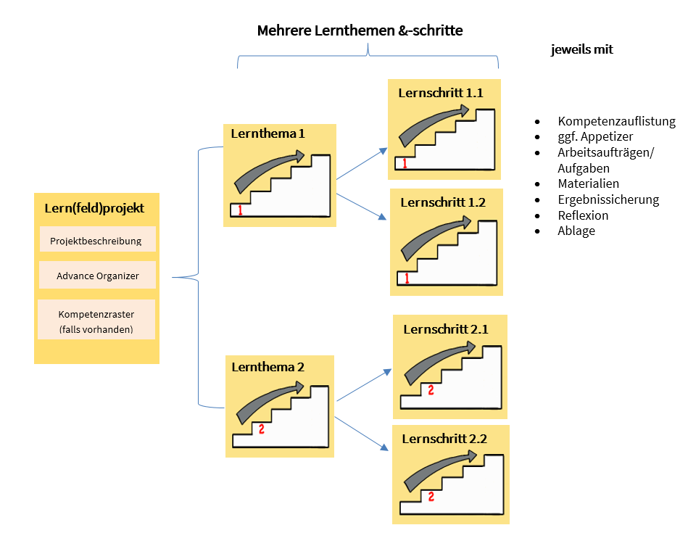

Ein Lern(feld)projekt ist die Basis einer Lernlandschaft. Jedes **Lern(feld)projekt** wird durch einen Advance Organizer (AO) visualisiert, der die Lernthemen und deren Zusammenhänge aufzeigt sowie an das Vorwissen anknüpft. Die **Lernwegeliste** (LWL) listet alle zu fördernden Teilkompetenzen als „Ich kann“-Formulierung auf, die in diesem Projekt erworben werden können – überfachliche wie fachliche. In der **Lernwegeliste** werden jeder Teilkompetenz Lernmaterialien auf bis zu drei Niveaus zugeordnet.

Das Lernfeldprojekt ist fächerübergreifend aufgebaut, die **Lernthemen** sind fächerspezifisch zugeordnet und offen in der Aufgabenstellung. Die Bearbeitung von Lernthemen und/oder Lernschritten ermöglicht den Lernenden, die zu fördernden Kompetenzen zu erwerben.

Mithilfe der Lernwegeliste entscheidet der Lernende, welche Kompetenzen er noch benötigt, um das Lernthema erfolgreich abzuschließen. Zum Erwerb dieser Kompetenzen kann der Lernende die angebotenen **Lernschritte** zur Hilfe nehmen. Lernschritte sind stark strukturierte, meist geschlossene Arbeitsaufträge, zu denen es Lösungshilfen und selbsterklärende Lösungen gibt. Abschließend reflektiert und dokumentiert er seine erworbenen Kompetenzen in der Lernwegeliste.

|  |  |
| --- | --- |
| Dramaturgie | Fach  Geschichte mit Gemeinschaftskunde |

|  |  |  |  |  |
| --- | --- | --- | --- | --- |
| Sozial-  form | Lern-phase | Inhalt und Methode | Material/Lernthema, Lernschritt/ Verlinkung | Hinweise / Hilfsmittel |
| Lernfeldprojekt: Ausstellung zur Weimarer Republik (Dauer: 10 Minuten) | | | | |
|  | i | Projektbeschreibung  Arbeitsauftrag | Advance Organizer | Dauer: 10‘ |
| Lernthema 1: Moderne Strömungen in den 20ern beschreiben (Dauer: 80 Minuten) | | | | |
|  | i | Einstieg | Lernvideo mit eingebetteten Fragen | Dauer: 8‘ |
| Ein Bild, das Schwarz, Dunkelheit enthält.  Automatisch generierte Beschreibung | koop | Arbeitsauftrag | Internetrecherche mit vorgegebener Seite, Plakat gestalten | Dauer: 60‘ |
|  | koop | Reflexion | Feedback zum Plakat einer anderen Gruppe | Dauer: 12‘ |
| Lernschritt 1.1: Fallbeispiel: Ein Zeitzeugeninterview führen (Dauer: 85 Minuten) | | | | |
| Ein Bild, das Schwarz, Dunkelheit enthält.  Automatisch generierte Beschreibung | i, koop | Einstieg | Video Zeitzeugeninterview, Abstimmung, Diskussion | Dauer: 15‘ |
| Ein Bild, das Schwarz, Dunkelheit enthält.  Automatisch generierte Beschreibung | i, koop | Arbeitsauftrag | Interview erstellen, Beurteilung zum Leben in der Zeit | Dauer: 60‘ |
|  | koop | Reflexion | Austausch über ein Forum „Interview führen“ | Dauer: 10‘ |
| Lernthema 2: Ausbruch aus der internationalen Isolierung erläutern (Dauer: 75 Minuten) | | | | |
| Ein Bild, das Schwarz, Dunkelheit enthält.  Automatisch generierte Beschreibung | i | Einstieg | Erklärvideo „Vier wichtige Erfolge“ der Außenpolitik | Dauer: 10‘ |
| Ein Bild, das Schwarz, Dunkelheit enthält.  Automatisch generierte BeschreibungEin Bild, das Schwarz, Dunkelheit enthält.  Automatisch generierte Beschreibung | i, koop | Arbeitsauftrag | Zeitstrahl zur Außenpolitik, Kommentar aufnehmen | Dauer: 60‘ |
| Ein Bild, das Schwarz, Dunkelheit enthält.  Automatisch generierte Beschreibung | i | Reflexion | Feedback-Tool Oncoo  Hinweis: Jede Lehrkraft muss sich auf <https://www.oncoo.de> einen Account anlegen. | Dauer: 5‘ |
| Lernschritt 2.1: Die deutsche Außenpolitik analysieren (Dauer: 60 Minuten) | | | | |
| Ein Bild, das Schwarz, Dunkelheit enthält.  Automatisch generierte Beschreibung | i | Einstieg | Foto der Vertragsverhandlung | Dauer: 10‘ |
| Ein Bild, das Schwarz, Dunkelheit enthält.  Automatisch generierte Beschreibung  Ein Bild, das Schwarz, Dunkelheit enthält.  Automatisch generierte Beschreibung | i, koop | Arbeitsauftrag | Inhalt der Locarno-Verträge, Bedeutung für den Frieden, Pressemitteilung über positive Aspekte | Dauer: 40‘ |
| Ein Bild, das Schwarz, Dunkelheit enthält.  Automatisch generierte Beschreibung | i | Reflexion | Lernrückblick als PDF-Annotation zur Partnerarbeit | Dauer: 10‘ |
| Lernschritt 2.2: Beitritt Deutschlands zum Völkerbund beurteilen (Dauer: 70 Minuten) | | | | |
| Ein Bild, das Schwarz, Dunkelheit enthält.  Automatisch generierte Beschreibung | i | Einstieg | LearningApp zur Außenpolitik | Dauer: 5‘ |
| Ein Bild, das Schwarz, Dunkelheit enthält.  Automatisch generierte Beschreibung | koop | Arbeitsauftrag | Steckbrief im Journal, Internetrecherche, Audio Rede, differenziert als Text | Dauer: 60‘ |
| Ein Bild, das Schwarz, Dunkelheit enthält.  Automatisch generierte Beschreibung | i | Reflexion | Feedback-Tool Oncoo  Hinweis: Jede Lehrkraft muss sich auf <https://www.oncoo.de> einen Account anlegen. | Dauer: 5‘ |
| Lernthema 3: Aspekte des Untergangs von Weimar diskutieren (Dauer: 105 Minuten) | | | | |
| Ein Bild, das Schwarz, Dunkelheit enthält.  Automatisch generierte Beschreibung | koop | Einstieg | LearningApp, Ursachen für das Scheitern der Weimarer Republik | Dauer: 5‘ |
|  | koop | Arbeitsauftrag | Gefahrenpotenziale beschreiben, Vergleichen mit aktueller Situation, Debatte „Haben wir heute wieder Weimarer Verhältnisse?“ | Dauer: 90‘ |
| Ein Bild, das Schwarz, Dunkelheit enthält.  Automatisch generierte Beschreibung | i | Reflexion | Fragebogen zum eigenen Beitrag in der Debatte | Dauer: 10‘ |
| Lernschritt 3.1: Tagebucheintrag eines Arbeitslosen formulieren (Dauer: 75 Minuten) | | | | |
| Ein Bild, das Schwarz, Dunkelheit enthält.  Automatisch generierte Beschreibung | koop | Einstieg | Statistik und Foto zu Arbeitslosenzahlen | Dauer: 10‘ |
| Ein Bild, das Schwarz, Dunkelheit enthält.  Automatisch generierte Beschreibung  Ein Bild, das Schwarz, Dunkelheit enthält.  Automatisch generierte Beschreibung | i, koop | Arbeitsauftrag | Schwierigkeiten eines Arbeitslosen, Auswirkungen auf politische Einstellung, Verlauf Weltwirtschaftskrise, Tagebuch, Learning-App als Übung | Dauer: 60‘ |
| Ein Bild, das Schwarz, Dunkelheit enthält.  Automatisch generierte Beschreibung | i | Reflexion | Fragebogen zum Lernfortschritt | Dauer: 5‘ |
| Lernschritt 3.2: Präsidialkabinette (Dauer: 70 Minuten) | | | | |
| Ein Bild, das Schwarz, Dunkelheit enthält.  Automatisch generierte Beschreibung | i | Einstieg | interaktives Diagramm zu den Reichstagswahlen | Dauer: 5‘ |
| Ein Bild, das Schwarz, Dunkelheit enthält.  Automatisch generierte Beschreibung  Ein Bild, das Schwarz, Dunkelheit enthält.  Automatisch generierte Beschreibung | i, koop | Arbeitsauftrag | Präsidialkabinett erklären, Karikatur interpretieren, Rolle der Elite beurteilen | Dauer: 55‘ |
| Ein Bild, das Schwarz, Dunkelheit enthält.  Automatisch generierte Beschreibung | i | Reflexion | Selbsteinschätzungsbogen Karikatur | Dauer: 10‘ |